26 марта в Центре общения старшего поколения прошла лекция «Сохранение ментального здоровья»

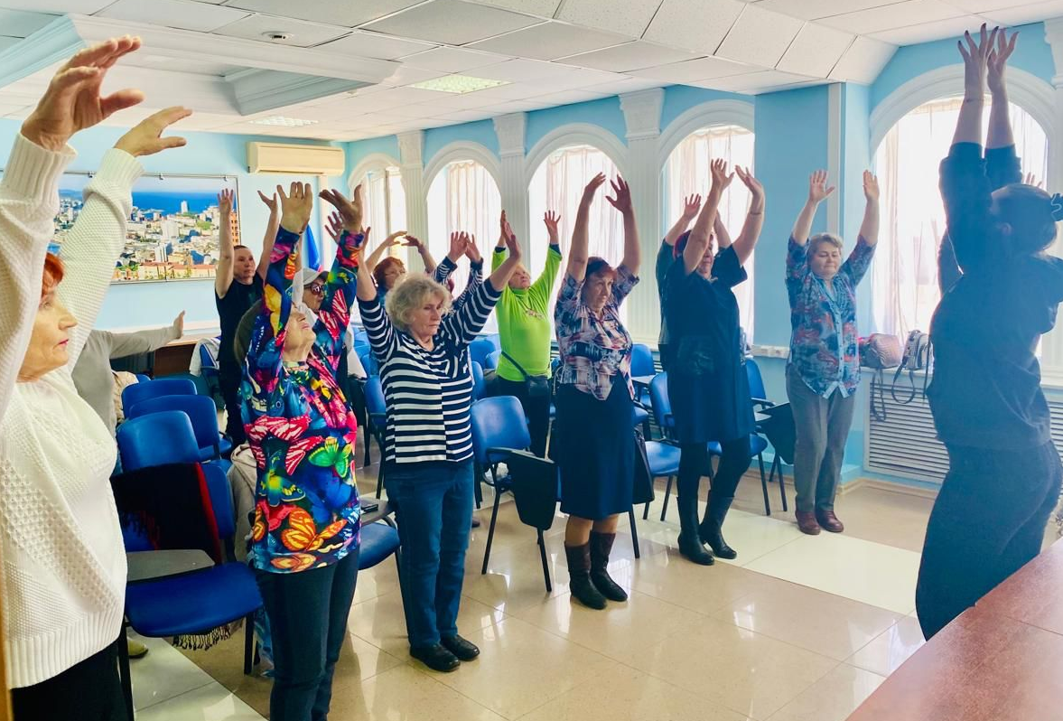
Специалисты КГБУЗ Владивостокская поликлиника №3 Лариса Александрована Дробот, заведующая отделением медико-социальной помощи, медицинский психолог, Марина Сергеевна Хижная, специалист по социальной работе, Константин Викторович Ветцель, клинический психолог рассказали участникам как улучшить ментальное здоровье, показали комплексы гимнастических упражнений и дыхательных практик, а также провели настольную командную игру «эмоциональный интеллект».

Представители «серебряного возраста» узнали, как реализовывать свой потенциал, справляться со стрессами и тревогой, восстанавливаться после различных заболеваний, эмоциональных волнений и нервозности.

Психологи рассказали, что необходимо блокировать негативные мысли, концентрироваться на позитивной информации, читать книги, заниматься физическими упражнениями, танцами, музыкой и подчеркнули, что движение — это стимулятор развития и формирования организма в целом.

Участники поблагодарили за очень важную лекцию и выразили надежду на продолжение встреч.

